**Горизонтальные микрокоманды**

* 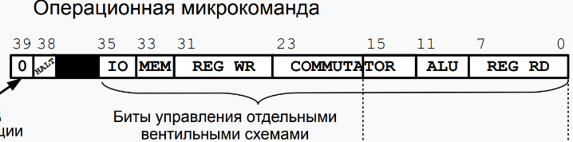Операционные: подает сигналы на вентили управления
  + IO: Запрос на прерывание и осуществление ввода – вывода
  + MEM: Прочитать из памяти\Записать в память
  + COMMUTATOR L: Установка признаков результата
  + COMMUTATOR R: Управление передачи от старших в младшие байты слова
  + ALU: + - инверсия
  + REG RD: Чтение из регистра
  + То что черное – резерв

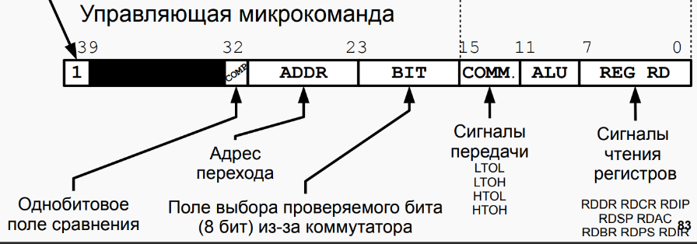

* Управляющие: проверяют 1 бит в указанном регистре
  + COMP: Хотим сравнить с 1 – пишем 1

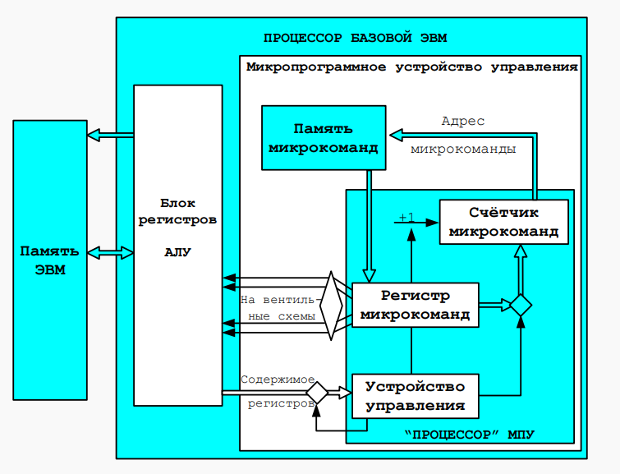

**Блок регистров**

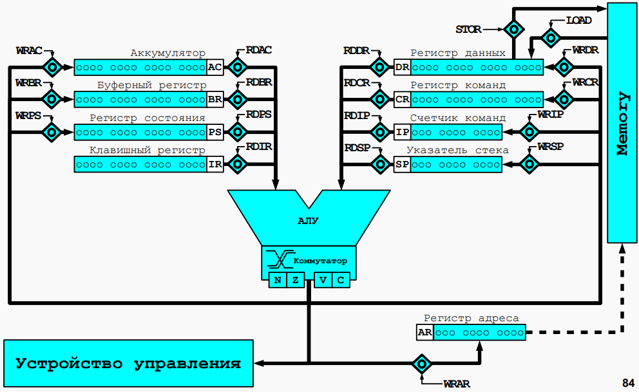

**АЛУ**

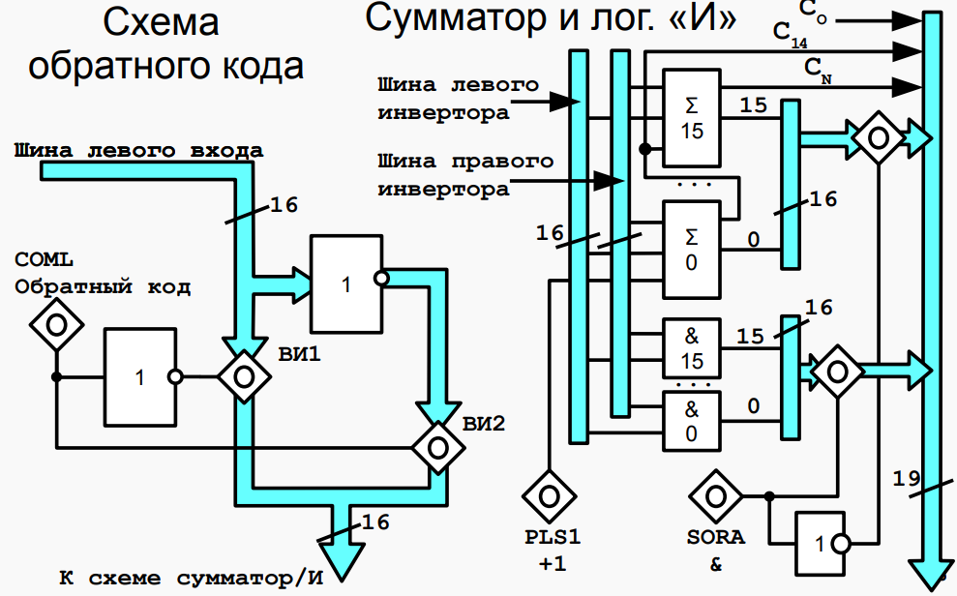

* C0: Если происходит перенос из 15 разряда в 16
* C14: Если происходит перенос из 14 разряда в 15 – для overflow
* CN: Старый перенос – нужен для циклических сдвигов

**Коммутатор**

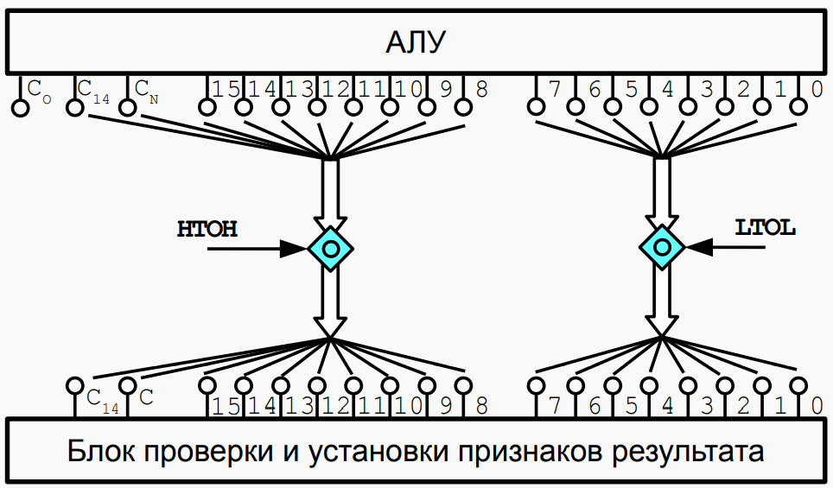

* HTOH…
* SEXT – Расширение знака: значение 7 бита передается во все старшие биты результата
* ROL: все влево на 1
* ASL: 15 -> Cn ; C0 -> 0
* ROR: все вправо на 1; 0 разряд в Cn
* ASR: 15 разряд и в 15 и в 14

**Установка признаков результата**

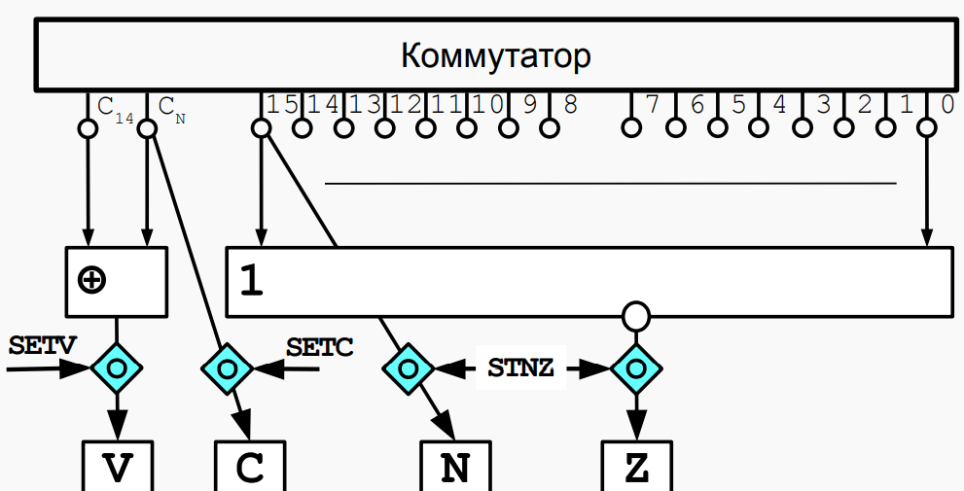

Z – или не

**Устройство управления**

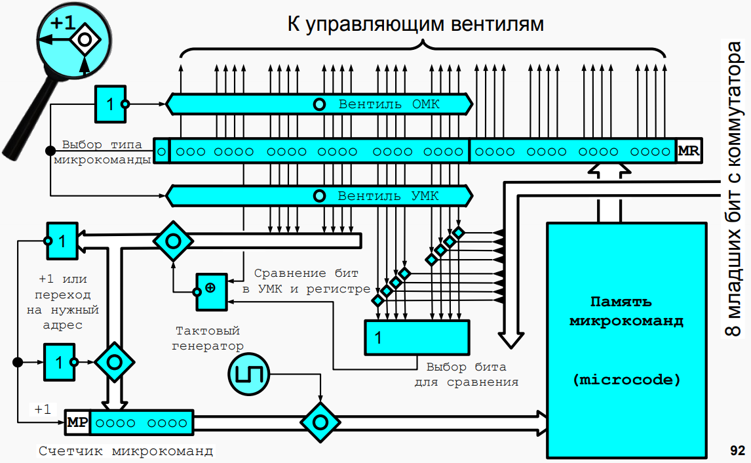

**Регистр состояния**

